當家中有家人需要長期照顧時，可以先撥打長照服務專線，不分縣市直播1966；本專線提供長照資源的專業諮詢，將有專員協助您了解您的所在地有哪些長照資源、較合適您家人的又是哪些長照模式
長照專業服務
一、服務對象
- ​​65歲以上失能老人​
- 55-64歲失能原住民
- 50歲以上失智症患者
- 領有身心障礙證明(手冊)者
二、服務內容
由社會工作人員、醫師、職能治療人員、物理治療人員、護理人員、心理師、營養師等醫事人員，對個案及主要照顧者進行評估以了解其照護需求，進而擬定照護計畫及目標，藉由多種指導措施，提供復能照護、個別化服務計畫、營養照護、進食與吞嚥照護、困擾行為照護、臥床或長期活動受限照護、居家環境安全或無障礙空間規劃指導以及居家護理指導與諮詢等專業服務，期能提升個案的自主生活能力、維護安全並延緩失能程度；對於主要照顧者期能降低心理壓力、身體負荷並提升生活品質。
三、補助內容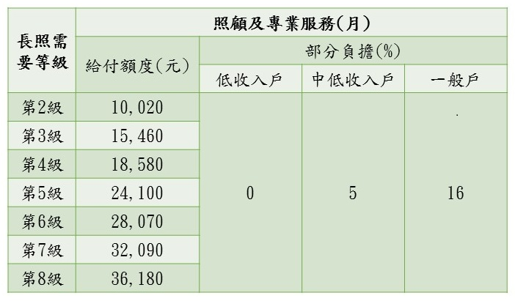
三、長照2.0服務申請流程:
1.申請民眾可親洽以下任一受案窗口提出申請：桃園市各區公所、衛生所、各醫院出院準備服務等、亦可上網至桃園市政府「桃園網路E指通」申請或撥打1966長照專線由專人為您服務。
照管專員到府評估長照需要者失能等級及長照個人額度。
專屬A單位個案管理師洽談照顧計畫及安排服務。
取得長照服務。
申訴管道: 03-3340935、03-3321328。

